T.C.

SAKARYA ÜNİVERSİTESİ

İŞLETME FAKÜLTESİ

Randevu Sistemi Projesi

YÖNETİM BİLİŞİM SİSTEMLERİ BÖLÜMÜ BİTİRME ÇALIŞMASI

YUNUS EMRE KARSLI

B201306055

Doç.Dr. ÇAĞLA EDİZ

İÇİNDEKİLER

PROJE HAKKINDA ÖN BİLGİ

PRJOE KATILIMCILARI;

* YUNUS EMRE KARSLI

PROJE DETAYLARI

* Bu projenin amacı herhangi bir işletmede hizmet alma kararı veren insanların hem daha iyi hizmet almaları hem de diğer rezervasyon işlemlerini daha rahat gerçekleştirebilmeleri için rezervasyonla sistemiyle çalışan işletmeleri tek bir platformda toplamak

ÜRÜN VİZYONU**:**

Hizmet veren işletmeleri tek bir çatı altında toplayarak işletme ve müşterilerin kendi hedeflerine ulaşmasını sağlamak

HEDEFLERİ: Her işletmenin kendi sitesini kurması masraflıdır. Ayrıca kontrol edilmesi de işletme tarafından uğraştırıcı bulunabilir. Bu sistemin hedefi insanların hizmet aldığı birden fazla işletmenin faydalarından yararlanmak için her işletmenin kendi sitesine girmek yerine tek bir siteden işlerini halletmelerini sağlamak

PROJENİN KAPSAMI; Gerçekçi olarak ülke çapında marka yapmış işletmelerden başlayarak dünyaya açılmak.

GEREKSİNİM ANALİZİ

\***FONKSİYONEL GEREKSİNİMLER**

İnternet bağlantısı, üye giriş bilgileri,

\***FONKSİYONEL OLMAYAN GEREKSİNİMLER;**

**GÜVENLİK(SECURITY):**

*Güvenlikli ödeme sistemi(3d), kullanıcıya üye kaydı ve şifre verilmesi

**KULLANILABİLİRLİK(USABILITY):**

*uygulama arayüzünün sade ve anlaşılır olması, üye giriş ekranı(kişisel bilgi doldurma) ve ana sayfa(hizmet çeşitlerinin bulunduğu) kutucuklardan ve ayırt edici formlardan oluşması.

* Siteye şifrenin kaydedilmesi.

* Yorum ve Puanlama yapılarak işletmenin kalitesini görebilmek.

* İşletmelerde bulunan hizmetin ücretini görebilmek.

* Kampanya bilgilendirme smsleri.

* MÜŞTERİ HİZMETLERİ

iptal işlemleri, hizmet puanlama ve yorum belirtme, site içerisinde işletme hakkında bilgilendirme yazıları, işletmelere ait kurallar,

STORY BOARD

Burada Story Boardları hazırlayarak projenin hikaye anlatımını görsel olarak planlamak ve projeyi detaylandırarak projenin akışını netleştirdim.

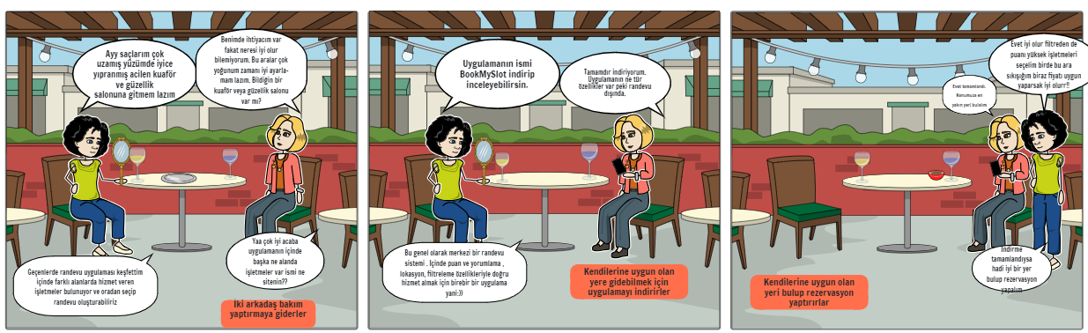

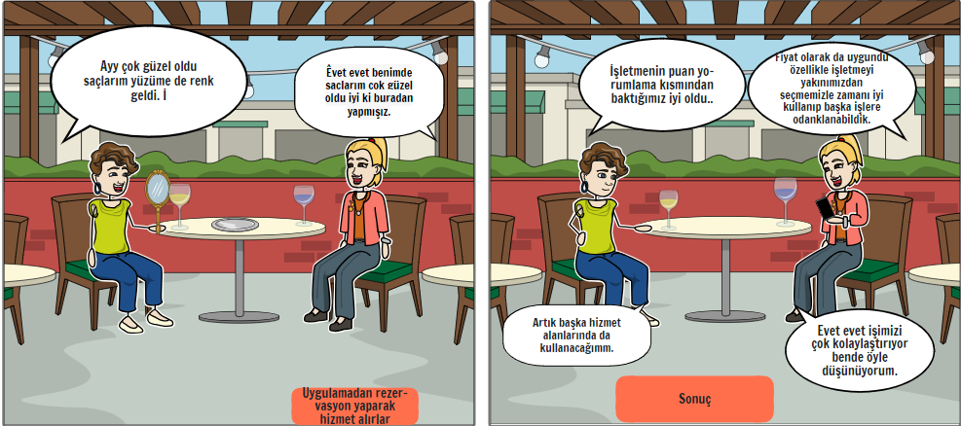

Wireframeler

Wireframeler ile kullanıcıların arayüzü tasarımlarının temel yapılarını gösterdim. Bu wireframelerle arayüzün yapısal düzenini belirleyerek; sayfa düzenini ,sayfa bağlantılarını göstermek. Kullanıcı deneyimlerini planlayarak; kullanıcıların nasıl gezineceğini bilgiyi nasıl bulacaklarını ve temel işlevleri nasıl kullanacaklarını planlamak için kullanılır. İşlevsellikleri netleştirerek de kullanıcıları hangi düğmeye basınca ne tür eylemlerin gerçekleştirileceği gösterilir.

İŞLETME WİREFRAME

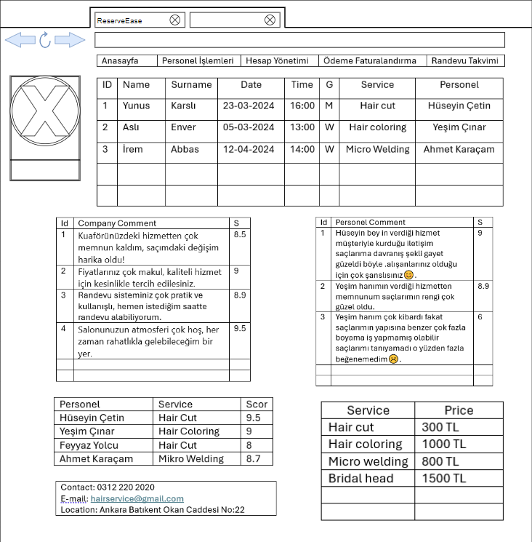

KULLANICI WİREFRAME

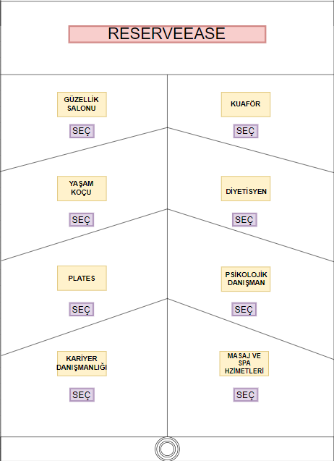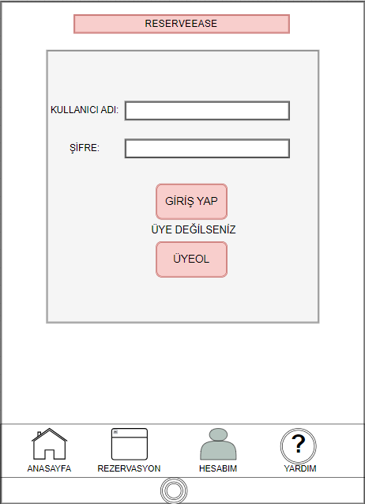metin, ekran görüntüsü, ekran, görüntüleme, diyagram içeren bir resim

Açıklama otomatik olarak oluşturuldumetin, ekran görüntüsü, diyagram, sayı, numara içeren bir resim

Açıklama otomatik olarak oluşturuldu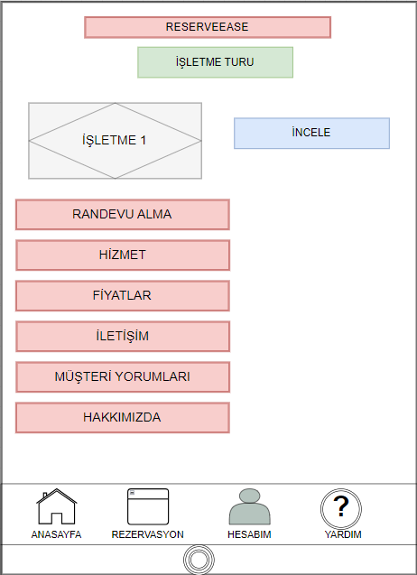metin, ekran görüntüsü, diyagram, yazılım içeren bir resim

Açıklama otomatik olarak oluşturuldu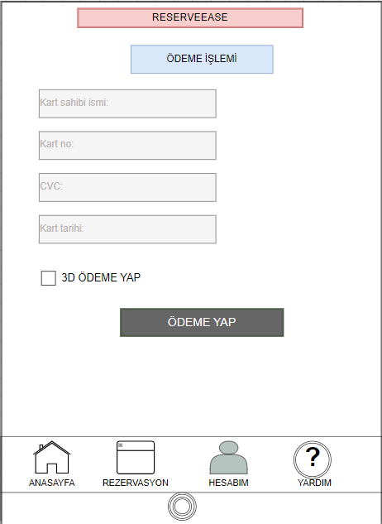

USE CASE

Use case bu sistemin yazılımının belirli işlevselliğini tanımlayan bir tekniktir. Kullanıcıların sistemi nasıl kullanacaklarını ve sistemin nasıl davranması gerektiğini gösterir. Bu başlığın amacı neyi başarmam gerektiğini sistemin nasıl davranması gerektiğini belirler.

diyagram, çizgi, kalıp, desen, düzen içeren bir resim

Açıklama otomatik olarak oluşturuldu

USER STORY

User story yazılım geliştirme sürecinde kullanılan ve kullanıcı beklentilerini hedeflerini tanımlayan kısa ve açıklayıcı ifadelerdir. Her bir user story bir kullanıcı ihtiyacını temsil eder. Temel özellikleri kullanıcının belirli işlevselliğini veya bir ihtiyacını karşılamasını ifade eder. Buradaki her bir user story kabul kriterlerini de içerir.

|  |
| --- |
| **Kullanıcı Hikayesi**  Bir Müşteri **Olarak,**  Giriş yapmak **istiyorum**,  **Böylece**, istediğim hizmeti alabilmek için uygulamaya giriş yapabileceğim . |

|  |
| --- |
| **Kullanıcı Hikayesi**  Bir Müşteri **Olarak,**  Üye olmak **istiyorum**,  **Böylece**, giriş yapıp randevu alabilmeliyim. |

|  |
| --- |
| **Kullanıcı Hikayesi**  Bir Müşteri **Olarak,**  İşletmeyi incelemek **istiyorum**,  **Böylece**, kendime uygun olan işletmeyi seçebileceğim. |

|  |
| --- |
| **Kullanıcı Hikayesi**  Bir Müşteri **Olarak,**  rezervasyon yapmak  **istiyorum**,  **Böylece**, istediğim hizmeti alıp randevuya katılabilmek için ödeme yapma aşamasına geçebileceğim . |

|  |
| --- |
| **Kullanıcı Hikayesi**  Müşteri **Olarak,**  Ücret iadesi olmasını **istiyorum,**  **Böylece,** ücret ödediğim ve sonra kişisel sorunlardan katılım sağlayamayacağım durumlarda mağdur duruma düşmeyeceğim. |

|  |
| --- |
| **Kullanıcı Hikayesi**  Müşteri **Olarak,**  **İşletmenin lokasyonunu istiyorum,**  Böylece, kendime uygun olan işletmeden rezervasyon yaptırabilirim. |

|  |
| --- |
| **Kullanıcı Hikayesi**  Müşteri **Olarak,**  İşletme filtrelemesi **istiyorum,**  **Böylece, hangi alanda hizmet istiyorsam onunla ilgili işletmelerin karşıma çıkmasını sağlayabilirim** . |

|  |
| --- |
| **Kullanıcı Hikayesi**  Müşteri **Olarak,**  Rezervasyon değişimi olmasını **istiyorum,**  **Böylece,** zamanında katılamayacağım turu ileri veya önce boş olan gün ve saatlere göre değiştirebilirim**.** |

|  |
| --- |
| **Kullanıcı Hikayesi**  Müşteri **Olarak,**  Rezervasyon onayla tuşunun olmasını **istiyorum,**  **Böylece,** belirlediğim işletmeden hizmet alabilmek için rezervasyonu kolayca onaylayabileceğim. |

|  |
| --- |
| **Kullanıcı Hikayesi**  Müşteri **Olarak,**  Verilen hizmetin içerisinde neler bulunduğunu görmek **istiyorum,**  **Böylece,** alacağım hizmetin neyi kapsadığını neyi içerdiğini ona göre seçebileceğim. |

|  |
| --- |
| **Kullanıcı Hikayesi**  Müşteri **Olarak,**  Puanlama ve yorumlama **istiyorum,**  **Böylece,** diğer müşteriler için tercih edilmesine ya da edilmemesine yardımcı olmak istiyorum. |

|  |
| --- |
| **Kullanıcı Hikayesi**  Firma **Olarak,**  Kontenjan belirlemek **istiyorum**,  **Böylece**, işletmedeki alanın gelen müşteriye yetmesini sağlayabileceğim. |

|  |
| --- |
| **Kullanıcı Hikayesi**  Firma **Olarak,**  Bildirim mesajı atmak **istiyorum**,  **Böylece**, rezervasyonun oluştuğu hakkında müşteriye bilgi verebileceğiz. |

|  |
| --- |
| **Kullanıcı Hikayesi**  Müşteri **Olarak,**  Bildirim mesajı almak **istiyorum**,  **Böylece**, rezervasyonun oluştuğundan emin olacağım. |

|  |
| --- |
| **Kullanıcı Hikayesi**  Firma **Olarak,**  İade değişim taleplerini görüntülemek **istiyorum,**  **Böylece,** kontenjanı görebilir bununla birlikte başka müşterilere yer açabilirim veya başka müşterileri mağdur etmekten kaçınabilirim. |

|  |
| --- |
| **Kullanıcı Hikayesi**  Firma **Olarak,**  Ödeme Almak **istiyorum**,  **Böylece**, rezervasyonu tamamlanan müşterilerden gelen ücret ile bütçe dağılımı yapmak istiyorum. . |

|  |
| --- |
| **Kullanıcı Hikayesi**  Müşteri  **Olarak,**  Fiyat filtrelemesi **istiyorum** ,  **Böylece,** Bütçeme uygun olan hizmeti seçecebileceğim. |

|  |
| --- |
| **Kullanıcı Hikayesi**  Firma  **Olarak,**  Rezervasyon saatlerini belirlemek **istiyorum** ,  **Böylece,** müşterilerin boş saatlere rezervasyon oluşturmasını istiyorum. |

|  |
| --- |
| **Kullanıcı Hikayesi**  Firma  **Olarak,**  İşletm **istiyorum** ,  **Böylece,** müşteriye vereceğim hizmetin karşılığını alabileceğim. |

KABUL KRİTERLERİ VE TESTLERİ

Kabul kriterleriyle projemin kullanıcı ihtiyaçlarını ve gereksinimlerini karşılaması gereken ölçütleri gösterdim. Bu başlık ile kullanıcıların beklentilerini karşıladığını doğrulamak için kullandım.

Kabul testleriyle ise kabul kriterlerini karşılayıp karşılamadığını değerlendirmek için kullandım.

\***GİRİŞ YAP:**

**\*KABUL KRİTERİ** : İnsanın kişisel ihtiyaçlarını giderebilmek için bir hizmete başvurmak istemesi sonucu uygulamaya giriş yapabilmesi.

\***KABUL TESTİ**: Kullanıcının giriş yap butonuna basması ve eğer üye ise başarılı bir şekilde giriş yapması.

\***ÜYE OL:**

\***KABUL KRİTERİ**: Uygulamayı kullanmak isteyen kullanıcının üye değilse gerekli bilgilerinin girebileceği kutucukların içine bilgilerini girip üye olması, kullanıcı adı ve şifre sahip olması.

\***KABUL TESTİ:** Kullanıcının üye ol butonuna basması ve girdiği bilgiler sonucu başarılı bir şekilde üye kaydının gerçekleşmesi.

**\*REZERVASYON YAP**:

**\*KABUL KRİTERİ:** Kullanıcının seçtiği hizmetler doğrultusunda rezervasyonu gerçekleştirebilmesi.

\***KABUL TESTİ:** Kullanıcının filtrelemeleri sorunsuz belirleyip rezervasyon onayla butonuna bastığında başarılı bir şekilde gerçekleşmesi.

**\*REZERVASYON İPTAL ET**:

**\*KABUL KRİTERİ:** Kullanıcı rezervasyon oluşturduktan sonra rezervasyonu iptal etmesi sonucunda sistemden rezervasyonun iptalinin gerçekleşmesi.

\***KABUL TESTİ:** Kullanıcının rezervasyonu iptali sonucunda rezervasyonun sistemden silinmesinin gerçekleşmesi.

**\*ÜCRET İADESİ**:

**\*KABUL KRİTERİ:** Kullanıcının oluşturduğu randevuya gelemeyeceğini belirttikten sonra ödediği paranın iadesinin gerçekleşmesi.

\***KABUL TESTİ:** Kullanıcının randevu iptali sonucunda işletmenin aldığı ücretin iadesinin gerçekleşmesi.

**\*İŞLETME LOKASYONU:**

**\*KABUL KRİTERİ:** Kullanıcın seçtiği işletmenin lokasyonuna bakarak kendine daha uygun olan lokasyondaki işletmeyi seçebilmesidir.

\***KABUL TESTİ:** kullanıcının işletme lokasyonunu filtrelemesini başarılı bir şekilde yapıp diğer rezervasyon adımına geçebilmesi.

**\*REZERVASYON ONAYLA:**

**\*KABUL KRİTERİ:** Kullanıcınınalacağı hizmete kesin olarak geleceğini belirtmesi sonucunda gerekli işlemleri gerçekleştirdikten sonra rezervasyonu onaylayabilmesi.

**\*KABUL TESTİ:** Kullanıcının alacağı hizmetin kararını verdikten sonra ve gerekli işlemlerini de yerine getirdikten sonra rezervasyon onayla tuşuna basıp işlemin gerçekleştirmesi.

\***REZERVASYON DEĞİŞİMİ:**

**\*KABUL KRİTERİ:** Kullanıcının işletmeye zamanında gelemeyeceğini belirtmesi sonucunda uygulamadan rezervasyonun boş olan ileri veya daha önce bir tarihe çekme talebinin gerçekleştirebilmesi.

**\*KABUL TESTİ:** Kullanıcının tura zamanında gelemeyeceğini belirtmesi sonucunda katılacağı tur hakkını daha sonra veya daha önce kullanmak istediğini belirtip rezervasyonu değiştirmesidir.

\***PUANLAMA VE YORUMLAMA**

\***KABUL KRİTERİ:** Kullanıcının sisteme giriş yaparak duygu ve düşüncelerini paylaşıp puanlama yapabilmesi.

\***KABUL TESTİ:** Kullanıcının yorum yap kısmından yorumunu butona tıklayarak paylaşabilmesi ve puanlamasını yaptıktan sonra butona tıklayarak puanlama işlemini gerçekleştirebilmesi.

\***İADE DEĞİŞİM**

\***KABUL KRİTERLERİ:** Ücret alan işletmelerin müşteriden bir iade talebi geldiğinde talebi onaylayıp banka arayıcılığıyla geri ödemesini yapabilmesi

\***KABUL TESTİ:** işletmenin kullanıcıdan gelen iade talebini banka aracığıyla sorunsuz bir şekilde gerçekleştirebilmesi.

\***İŞLETME HİZMET İÇERİĞİ BİLGİSİ**

\***KABUL KRİTERİ:** İşletmenin vereceği hizmet hakkındaki bilgileri bu bilgiler alandan alana göre değişebilir ama genel anlamda işletmelerin lokasyon bilgisi doluluk oranı gibi verilerin elde edilebilmesi.

**\*KABUL TESTİ:** İşletmenin vereceği hizmet hakkındaki bilgileri hizmet içeriği butonuna basınca görüntüleyebilmesi.

**\* ÖDEME ALMA:**

**\*KABUL KRİTERİ:** Bazı hizmet veren işletmelerde rezervasyon yapmış olan ve ödeme noktasına geçen müşterilerin ödeme işlemlerini gerçekleştirmesi.

**\*KABUL TESTİ:** İşletmelerin rezervasyon yapmış olan ve ödeme noktasına geçmiş olan müşterilerin kart bilgilerini girdikten sonra bu işlemi sorunsuz ve güvenli şekilde gerçekleştirebilmesi.

\***REZERVASYON SAATLERİNİ BELİRLEME:**

**\*KABUL KRİTERİ** : İşletmelerin müşterilere hizmet verebilmek için müsait olduğu zamanları sisteme girmesi sonucu müşterinin kendine uygun olan saati seçip randevu oluşturma işlemlerinin gerçekleştirilmesi.

\***KABUL TESTİ**: İşletmenin müsait olduğu saatleri ve günleri sisteme girmesi müşterinin de kendine uygun olan saati seçip randevu oluşturması.

\***İŞLETME İNCELEME:**

**\*KABUL KRİTERİ** : Müşterilerin alacağı hizmet için doğru kendine uygun olan işletmeyi seçebilmek işletmeyi inceleyebilmesi.

\***KABUL TESTİ**: Müşterinin işletmeleri incelemesi için için işletme incele butonuna basması sonucunda işletmeyi değerlendirip kendine uygun olan işletmeyi seçmesi.

\***FİYAT FİLTRELEMESİ:**

**\*KABUL KRİTERİ** : Müşterilerin kendi bütçesine uygun olan işletmeyi seçebilmek için fiyat filtrelemesi yapabilmesi

\***KABUL TESTİ**: Müşterinin kendi bütçesine uygun olan filtrelemeyi yaptıktan sonra kendine uygun olan işletmeyi seçmesi.

STORY MAP

Story map proje geliştirme kullanılan bir teknik olup genellikle projenin yönetim kısımlarıyla ilişkilidir. Bu başlık kullanıcı ihtiyaçlarını önceliklerini ve işlevselliğini görsel olarak düzenleyen ve tanımlayan bir başlıktır. Story maplar farklı özellikler arasındaki ilişkileri göstermek için ve bu özelliklerin diğer özelliklerle nasıl etkileşime geçeceğini gösterir

